В школе №853 прошел концерт «Вехи Русской истории. Сталинградская битва»
17.02.2023
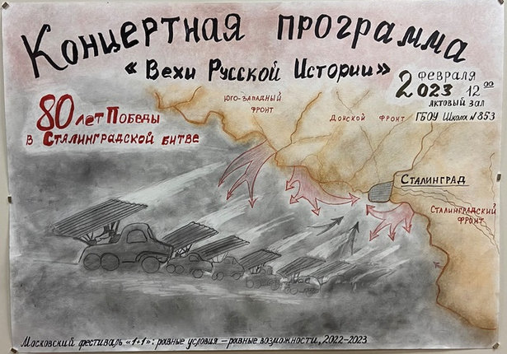
Концертная программа, посвященная 80-летию разгрома советскими войсками немецко-фашистских войск в Сталинградской битве в 1943 году, состоялась в школе №853.
В честь этой знаменательной даты в одном из учебных корпусов были проведены тематические уроки истории и беседы, организованы выставки стенгазет и плакатов. Завершением мероприятий стал концерт, который подготовили ученики школы и ребята, занимающиеся в кружках дополнительного образования в рамках Открытого московского фестиваля «1+1»: равные условия равные возможности».
Юные артисты продемонстрировали свои танцевальные и вокальные способности. Много было прочитано стихотворений. Зрители тепло приветствовали и поддерживали участников.

Адрес страницы: http://silino.mos.ru/presscenter/news/detail/11418583.html
Управа района Силино города Москвы

